物理应用知识竞赛试题八
一、（10分）有一支缝衣用的钢针、与磁铁接触后磁化．试说出三种简单实用的方法，判断它的
南北极。

二、(12分)洗浴用的电热水器的电功率是1．2kw，热水器内筒的直径是30 cm，高是50cm。如果加热过程中的热量散失率为lO％，则把水从20℃加热到70℃需要多长时间?

三、(14分)摄影胶片的感光能力一定时，要获得正确曝光的底片，镜头的透光面积和曝光时间的组合就应该是一定的。镜头的透光面积由叫做“光圈”的机构控制，通常用22、16、11、8、5.6、4、2.8等数字代表，22就表示此时镜头透光的直径是它的焦距f的，依此类推。曝光时间的长短由叫做“快门”的机构控制，通常用500、250、125、60、30、15等数字代表，500就表示此时曝光的时间是1/500s，依此类推。现在通过试摄已经知道，光圈、速度的最佳曝光组合是11、15，如果为了其他需要而必须选用5．6的光圈，试计算应该选用的快门速度。

四（14分）巳知空气的密度为1．29kg/㎡，估算人体在空气中受到的浮力。

五（14分）某机床上使用的一台直流电动机，标有“36V，24W”的字样。用多用电表测得电机的电阻为2Ω。试计算这台电动机在满负荷工作时的效率。

六、(14分)小刚今年15岁，因重感冒输液,针头插在左手背的静脉上。其间他必须下床，这时他发现只有右手把药瓶高高举起时，血液才不会回流到输液管内。试根据这个现象估算，他手上静脉的血压比大气压强大多少。这个差值相当于多少毫米高的水银柱产生的压强(水银的密度是13.6×10³kg／m³)?

七、（14分）下表摘自一个冰箱的说明书。依据表中的数据计算冰箱在给定的工作状态下压缩机平均每天的工作时间。并回答：要带着外包装把冰箱搬到室内，屋门宽度不能小于多少?
气候类型 | ST
总有效容积(L) | 305
冷冻食品储藏室有效容积(L) | 7O
输入功率(w) | 17O
除霜功率(w) | 140
冷冻能力(kg／24h) | lO
耗电量(kW·h／24h) | 1．6
防触电保护类型 | 1
电源(AC) | 220V／50HZ
制冷剂 | R134a，140g
冷冻室星级
外型尺寸 (mm) | 599×702×1653
外包装尺寸(mm) | 654×799×1768
重量(kg) | 75

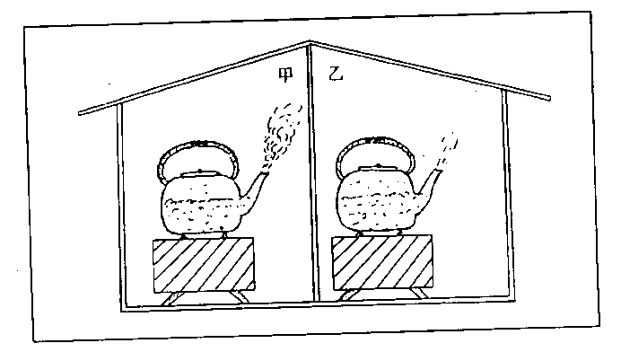
八、（8分）下图中的甲、乙两个房间里的两壶水都巳烧开，试判断哪个房间的气温比较高。说明理由。

物理应用知识竞赛试题八答案
一．1、用线拴钢针中间悬挂静止后指南端为S极 2、将钢针悬挂，用已知磁极的磁体N极(或S极)靠近，相斥为同名，相吸为异名 3、将钢针放在小软木上置于水面静止后指南端为S极。
二．热水器内装满水的质量 m=(D/2)²πhρ_{水}≈35Kg
把水从20℃加热到70℃吸热 Q_{吸}=cm(t—t₀)=7.35×10⁶J
电热器需放热 Q_{放}=Q_{吸}/(1—10%)≈8.2×10⁶J
加热时间 t=Q_{放}/P=6833s≈1.9h
三．设镜头焦距为f，应取光圈为ф ，由进光量相等可得
( f/11×1/2)²π×(1/15)=(f/5.6×1/2)²π×(1/ф)
代入数值解得 ф=57.9 故应取60的光圈
四．设人的质量为60Kg，因为人体密度接近水的密度，即可取1.0×103Kg/m³
故人体体积为 V=m/ρ=0.06m³
人体在空气中受到的浮力 F=ρ_{空}gV=0.774N 即接近1N
五．电机工作时电流 I=P/U≈0.67A
电机工作时电流通过线圈发热功率为 P₁=I²R=0.8978W
工作效率 η=(P－P₁)/P≈96%
六．右手举起时针头到液面的高度大约1m
即 p=ρgh=10000pa
相当于水银高度 h_{水银}=p/(ρ_{水}g)=0.074m=74mm
七．工作时间 t=W/P≈9.4h 由冰箱外形尺寸可知，屋门宽度不能小于599mm.。
八．乙房间气温较高。 因为从壶中喷出的水蒸气降温才会液化成小水珠成“白气”，房间气温超高，液化越少。

